Консультация для родителей.
Познавательное развитие. Возраст 4-5 лет.
Тема: «Опыты дома».
Детское экспериментирование – это один из ведущих видов деятельности дошкольника. Большой интерес возникает у детей к познанию окружающего, когда они сами могут обнаружить и понять новые свойства предметов, их сходство и различия, значения предметов для повседневной жизни. Необходимо предоставлять детям возможности приобретать знания самостоятельно.
Дома можно организовать несложные опыты и эксперименты. Для этого не требуется больших усилий, только желание, немного фантазии и конечно, некоторые научные знания.
Любое место в квартире может стать местом для эксперимента. Например, ванная комната. Во время мытья ребёнок может узнать много интересного о свойствах воды, мыла, о растворимости веществ. Например: Что быстрее растворится: морская соль, пена для ванны, кусочки мыла и т.п. Разрешите ребенку играть с пустыми баночками, флакончиками, мыльницами. Поинтересуйтесь, куда больше воды поместится? Куда вода легче набирается? Сколько, по-твоему, воды нужно набрать, чтобы флакончик утонул?
Эксперимент можно провести во время любой деятельности:
- Уборка комнаты – Как ты считаешь, с чего надо начать? Что для этого нужно? Что ты сможешь сделать сам? В чем тебе понадобится помощь?
Подобная ситуация развивает наблюдательность, умение планировать и подбирать необходимый материал для труда, рассчитывать свои силы.
- Поливка цветов – Всем ли растениям необходим одинаковый полив? Почему? Какие растения нужно обрызгивать? Какие нет? Зачем рыхлить землю?
- Ремонт в комнате – Какого цвета обои ты бы хотел видеть? Почему? Где лучше повесить твои рисунки? Где удобнее поставить твой столик?
Это поможет ребенку научиться высказывать свои суждения, фантазировать, аргументировать свою точку зрения.
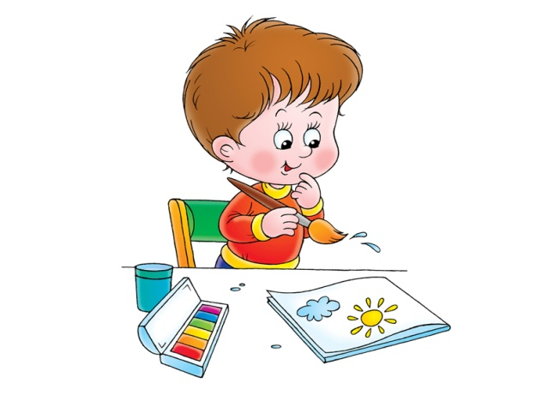
-Ребёнок рисует (него кончилась зелёная краска)- Что будет, если смешать синюю и желтую краску. Путём проб и ошибок ребёнок найдёт верное решение. Родителям следует выслушать все предположения ребенка, при этом необходимо учитывать каждое предположение, его верность, точность, логичность. Если ребенок затрудняется выказать способы решения задачи, можно предложить самим. Чем больше вы с малышом будите экспериментировать, тем быстрее он познает окружающий его мир, и в дальнейшем будет активно проявлять познавательный интерес.

Предлагаем несколько занимательных опытов и экспериментов,
которые можно провести с ребенком дома.
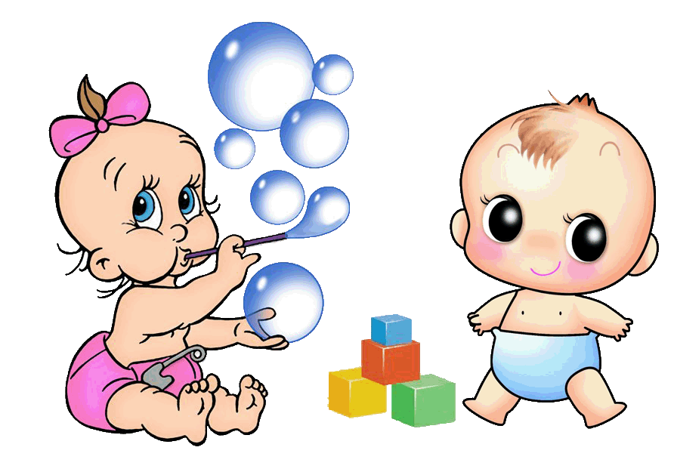
Мыльные пузыри
Цель: Сделать раствор для мыльных пузырей.
Материалы: жидкость для мытья посуды, чашка, соломинка.
Процесс:
Наполовину наполните чашку жидким мылом.
Доверху налейте чашку водой и размешайте.
Окуните соломинку в мыльный раствор.
Осторожно подуйте в соломинку
Итоги: У вас должны получиться мыльные пузыри.
Почему? Молекулы мыла и воды соединяются, образуя структуру, напоминающую гармошку. Это позволяет мыльному раствору растягиваться в тонкий слой.

«Плавающий апельсин»
ЦЕЛЬ: доказать, что в кожуре апельсина есть воздух. 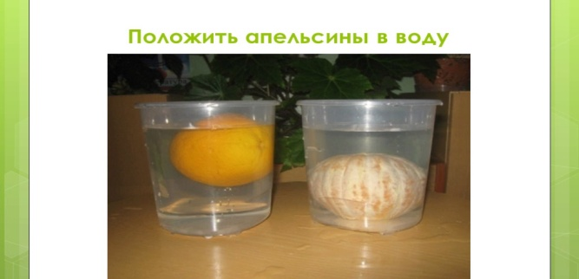
Оборудование: два апельсина,
большая миска с водой.
Хорошенько вымойте два апельсина. Один из них положите в миску с водой. Он будет плавать. И даже если очень постараться, утопить его не удастся.
Очистите второй апельсин и положите его в воду. Ну, что? Глазам своим не верите? Апельсин утонул. Как же так? Два одинаковых апельсина, но один утонул, а второй плавает? Объясните ребенку: «В апельсиновой кожуре есть много пузырьков воздуха. Они выталкивают апельсин на поверхность воды. Без кожуры апельсин тонет, потому что тяжелее воды, которую вытесняет».

«Дождевые капли»


Оборудование: Большая прозрачная емкость (банка, салатница), вода, пена для бритья, пипетка или чайная ложка, жидкий пищевой краситель. Вместо красителя можно взять гуашь или акварель и развести их в воде.
Налейте в емкость воду и выдавите на нее пышные облака из пены. Затем капните пипеткой или чайной ложкой на пену в разных местах несколько капель красителя и ждите — из тучи скоро пойдет дождик.
Что происходит: Краска просачивается сквозь пену и опускается на дно за счет большей плотности. Опыт помогает показать и объяснить детям, что такое дождь.
«Сладкая радуга»
Купите конфетки Skittles или M&M’s, возьмите тарелку и разложите их по периметру, вокруг. Затем налейте немного воды, чтобы её уровень немного затрагивал конфеты. Немного терпения и краситель из конфет начнёт растворяться, окрашивая воду в разные насыщенные цвета. Советую брать конфеты только ярких оттенков, чтобы в итоге не получилось некрасивого коричневого цвета.


Вот несколько советов для родителей по развитию поисково-исследовательской активности детей:
- Не следует отмахиваться от желаний ребенка, даже если они вам кажутся импульсивными, ведь в основе их может лежать важнейшее качество ребенка - любознательность.
- Нельзя отказываться от совместных игр и действий с ребенком, ведь он не может развиваться в обстановке безучастности к нему взрослых.
- Сиюминутные запреты без объяснений сковывают активность и самостоятельность ребенка. Если у вас возникает необходимость что-то запретить, то обязательно объясните, почему вы это запрещаете и помогите определить, что можно и как можно.
- Не следует постоянно указывать на ошибки и недостатки деятельности ребенка. Осознание своей не успешности приводит к потере всякого интереса к этому виду деятельности.
- Предоставляйте ребенку возможность действовать с разными предметами и материалами. Поощряйте экспериментирование с ними.
- С раннего детства побуждайте малыша доводить начатое дело до конца; эмоционально оценивайте его волевые усилия и активность. Ваша положительная оценка для него важнее всего.
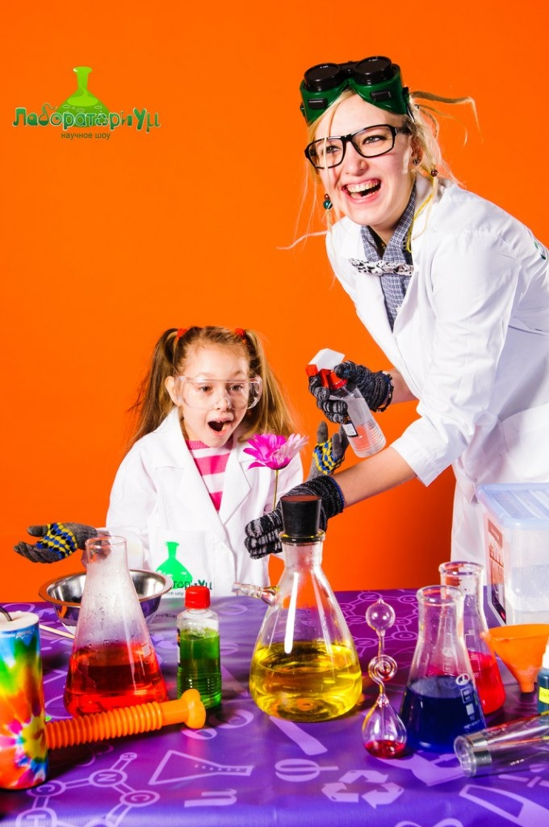

При проведении эксперимента главное – безопасность вас и вашего ребёнка.
Эксперименты составляют основу всякого знания, без них любые понятия превращаются в сухие абстракции. В дошкольном воспитании экспериментирование является тем методом обучения, который позволяет ребенку моделировать в своем сознании картину мира, основанную на собственных наблюдениях, опытах, установлении взаимозависимостей, закономерностей.
Давайте – же сделаем ребёнку жизнь интереснее и краше, будем стараться, чтобы у детей создавалось представление о себе как об умеющем, сообразительном, терпеливом. Всё это будет способствовать формированию у ребёнка любознательности самого высокого для дошкольника уровня. А в этом – залог его будущих учебных успехов и творческого отношения к любому делу, с которым он соприкоснётся.


